Dilemma 1:
Du modtager en studerende og er i tvivl om dennes forberedelse til den kliniske undervisning, da den studerende stiller spørgsmål, hvor svarene findes i semesterbeskrivelsen
- hvordan griber du det an, når du gerne vil sikre dig at den studerende bliver forberedt til sit klinikforløb?
- Hvordan kan du støtte den studerende, så denne er forberedt på klinikforløbet?

Dilemma 2:

Du oplever at den studerendes faglige niveau ikke lever op til den løbende gennemgang af læringsudbytterne. Du gør dig nogle overvejelser over om det faglige niveau kan nå at blive opfyldt inden klinikforløbets afslutning. Den studerende har nogle personlige udfordringer, som influerer på den studerendes læring.

- Hvordan vil du gribe det an, når du skal støtte den studerende i at nå læringsudbytterne på trods af personlige udfordringer?

Dilemma 3:

Du oplever at den studerende har svært ved at tilegne sig de kliniske færdigheder på klinikstedet.
- Hvordan kan du støtte den studerende, så I sammen får en forståelse af, hvordan den studerende bedst tilegner sig de nødvendige færdigheder, viden og kompetencer jf. læringsudbytterne?

Dilemma 4:

Du oplever at 1. og 2. semester studerende ønsker at følges med en sygeplejerske i stedet for en anden sundhedsfaglig faggruppe.

- Hvordan vil du gribe det an, når du skal støtte den studerende i at deltage i pleje med en anden faggruppe end en sygeplejerske, herunder efterfølgende refleksion med dig?
- Hvori består din opgave når sygeplejestuderende skal følges med andre sundhedsfaglige faggrupper, her tænkes på støtte til faglige observationer hvor der efterfølgende er behov for støtte til at omsætte observationerne til teoretiske refleksioner?

Dilemma 5:

Du oplever at den studerende har svært ved at se sig ind i forståelsen af faget, herunder det at indgå i arbejdsfællesskabet og alsidigheden af arbejdsopgaver.

- Hvordan vil du understøtte den studerendes forståelse af faget og deres faglige identitetsdannelse?
- Hvordan introducer du til klinikstedets arbejdsgange og forventninger til arbejdsfællesskabet?

Dilemma 6:

Du oplever at det er udfordrende for nogle studerende at arbejde i grupper, da ikke alle afsætter den fornødne tid og der er mangel på forventningsafstemning internt i gruppen. Dette medvirker, at der er nogle studerende, der er frustrerede.
- Hvordan vil du italesætte dette overfor de studerende?

Dilemma 7:

Du oplever at der er mangel på forståelse for uddannelsesopgaven blandt dine kollegaer i forhold til ansvaret overfor de studerende, og som oftest omtaler kollegaerne de studerende som ”dine studerende”.
- Hvordan italesætter du den uddannelsesopgave det er at have studerende overfor dine kollegaer, herunder at de studerende er et fælles ansvar?

Dilemma 8:

Du oplever, at den studerende ikke er opsøgende nok i forhold til arbejdsopgaverne. Du opfatter det som manglende engagement og nysgerrighed.
- Hvordan indgår du i en nysgerrig dialog med den studerende om din iagttagelse, herunder motivere den studerende til mere aktiv deltagelse?

Dilemma 9:

Der er en studerende som ikke følger kravet om uniformsetikette, og vedkommende har gentagende gange mødt ind i vagt med neglelak på.

- Hvordan håndterer du dette?

Dilemma 10:
Du oplever, at der er forskellige forventninger mellem den kliniske underviser, kliniske vejleder og basis sygeplejersker i en afdeling, til hvor mange patienter en 6. semester studerende kan varetage plejen for. Den kliniske vejleder og personalet i afdelingen har en forventning om at den studerende har fire patienter med fuld pleje. Overfor den studerende bliver det italesat som at ”det kan vedkommende lige så godt lære”. Den studerende føler ikke at vedkommende får vejledning og refleksion, men derimod bare er ren arbejdskraft.

- Hvordan vil du gribe det an at sikre den nødvendige forventningsafstemning, herunder så den studerende ikke har oplevelsen af at være ren arbejdskraft?

Dilemma 11:

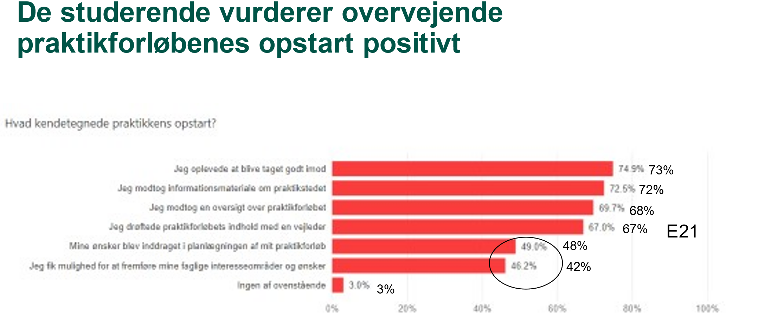
- Nævn en situation, der har gjort indtryk på dig i forhold til at inddrage de studerende i planlægningen af klinikforløbet? Fortæl hvordan.

Dilemma 12:

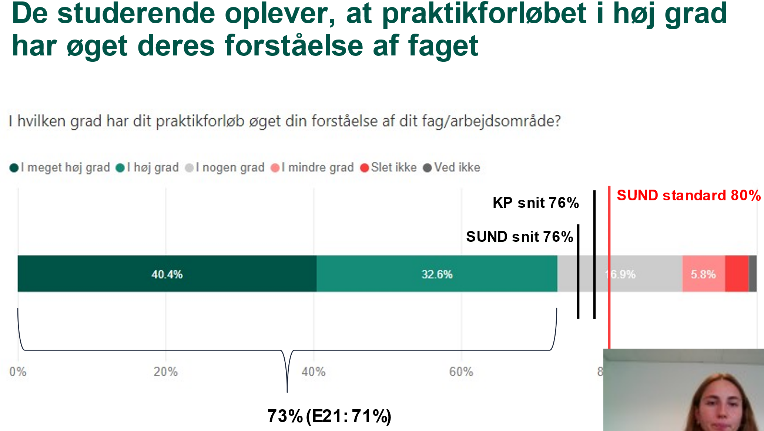

- Fortæl om en oplevelse med en studerende, der har gjort helt særligt indtryk på dig i forhold til at øge den studerende forståelse af faget?

Dilemma 13:

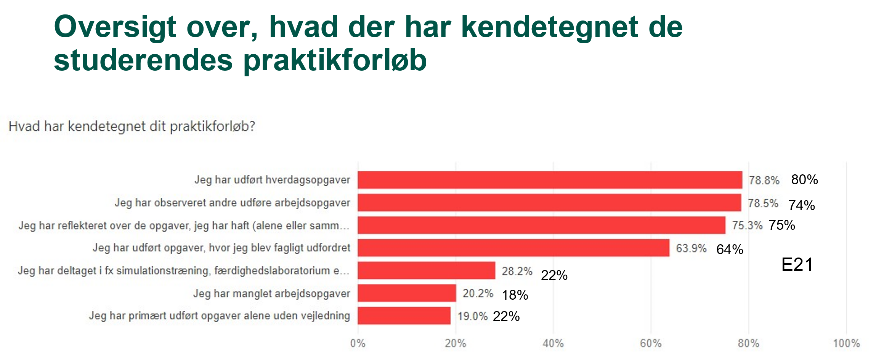

- Nævn tre eksempler på hvordan du har været med til at støtte læringsprocesser for dine studerende, på baggrund af de data vi har fra spørgsmålet: hvad har kendetegnet dit praktikforløb?

